Приложение А4. Пример руководства пользователя для органов власти
на примере программного продукта «Монитор ЖКХ»

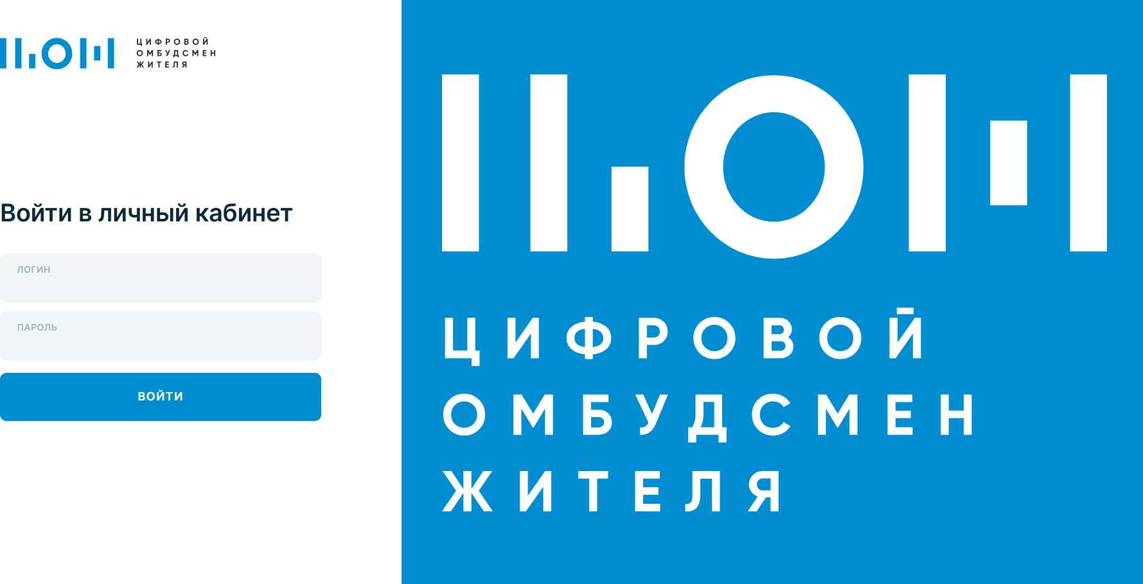

Руководство по использованию сервиса

“МОНИТОР ЖКХ”

Назначение и возможности сервиса

Монитор ЖКХ – это аналитическая платформа, предназначенная для государственных органов (РОИВ и МСУ), позволяющая контролировать качество обслуживания многоквартирных домов (МКД) и социальных объектов на подведомственной территории.

Ключевые функции:

- Мониторинг исполнения нормативных требований – контроль за выполнением работ управляющими и обслуживающими организациями в соответствии с 30+ НПА РФ.
- Выявление проблемных зон – автоматизированный анализ состояния объектов по всем системам (лифты, инженерные сети, благоустройство и др.).
- Формирование отчетности.
- Контроль документооборота – доступ к актам, паспортам готовности.

Источник данных:

Все сведения поступают из сервиса “Цифрового Навигатора дома” – рабочего инструмента УО и обслуживающих организаций, где фиксируются:
- выполненные работы и осмотры,
- выявленные нарушения,
- прикрепленные документы.

Нормативная база:

Система учитывает требования:

- Жилищного кодекса РФ
- Постановлений Правительства РФ (№ 290, № 170 и др.)
- Региональных нормативных актов

Доступ и авторизация

Пользователи:

- Региональные органы исполнительной власти (РОИВ).
- Местные самоуправления (МСУ) – администрации муниципалитетов, районные управления ЖКХ.

Вход в систему:

- Перейдите по ссылке на портал Монитора ЖКХ: https://gkh.so-zdanie.ru/.
- Введите логин и пароль, выданные администратором.
Главная страница – общая аналитика

На главном экране представлен сводный дашборд по всем подключенным объектам по каждой системе обслуживания.

Фильтрация данных дашборда:
Задайте параметры:
  - территория,
  - тип объекта (МКД или социальный объект),
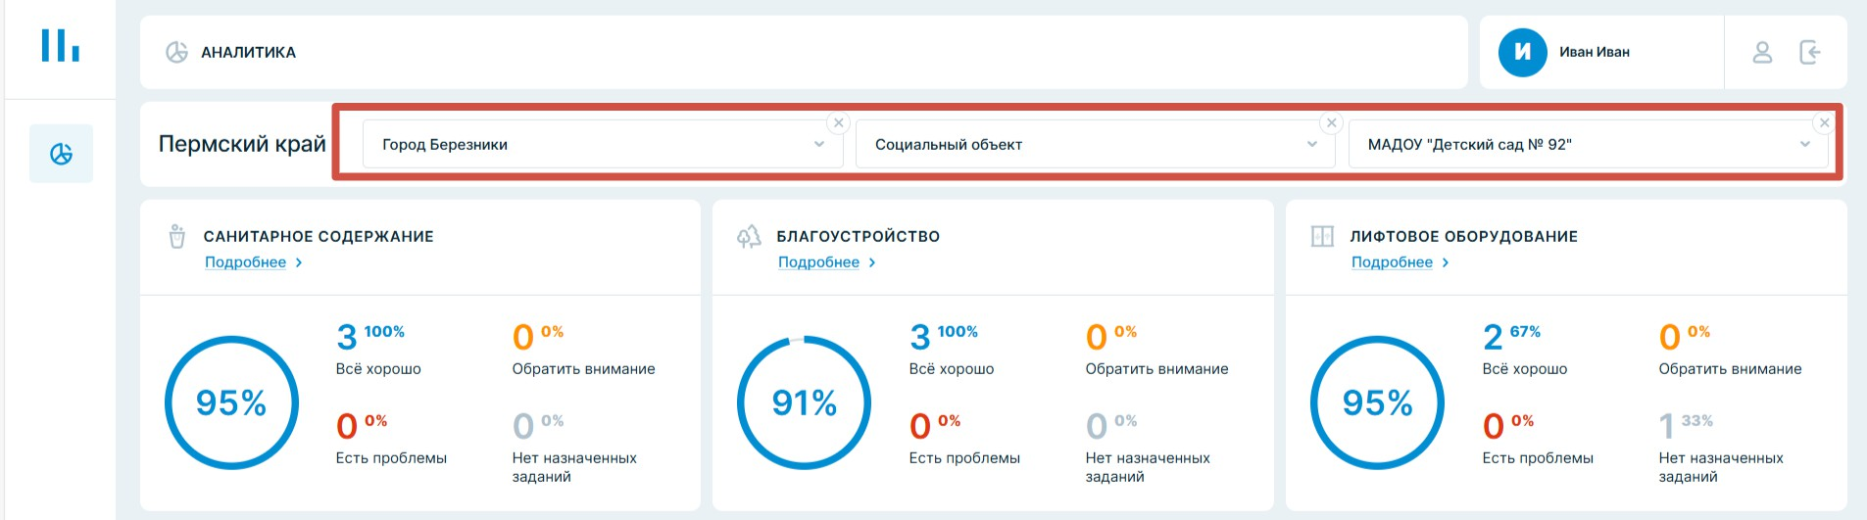
  - организация.
Строка фильтрации дашборда

Модули:
- Модули обслуживания (данные за весь период использования сервиса):
  - Лифтовое хозяйство
  - Санитарное содержание
  - Благоустройство территории
  - Инженерные системы (электроснабжение, водоснабжение, отопление)
  - Сервисы безопасности (видеонаблюдение)
  - Обслуживание спец. помещений (для социальных объектов)
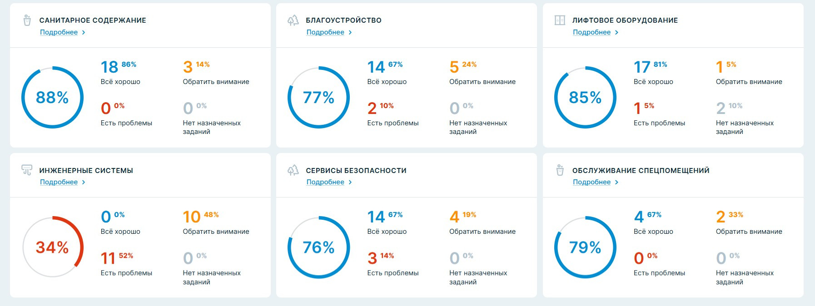
Список модулей

Данные по модулю:
  - Круговая диаграмма - оценка состояния подключенных объектов в разрезе данного модуля
  - Все хорошо - количество объектов, у которых оценка состояния более 75%
  - Обратить внимание - количество объектов, у которых оценка состояния от 35% до 75%
  - Есть проблемы - количество объектов, у которых оценка состояния менее 35%
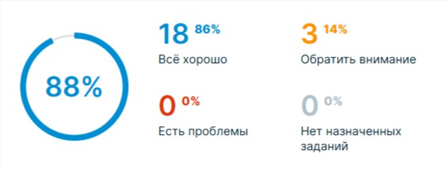
  - Нет назначенных заданий - количество объектов, у которых подключен модуль, но на данный момент нет назначенных работ и осмотров
Данные по модулю

- Накопительные модули обслуживания (данные с 1 января по 31 декабря текущего года):
  - Готовность к отопительному сезону
  - Противопожарные осмотры
  - Сезонные осмотры (весенние/осенние проверки)
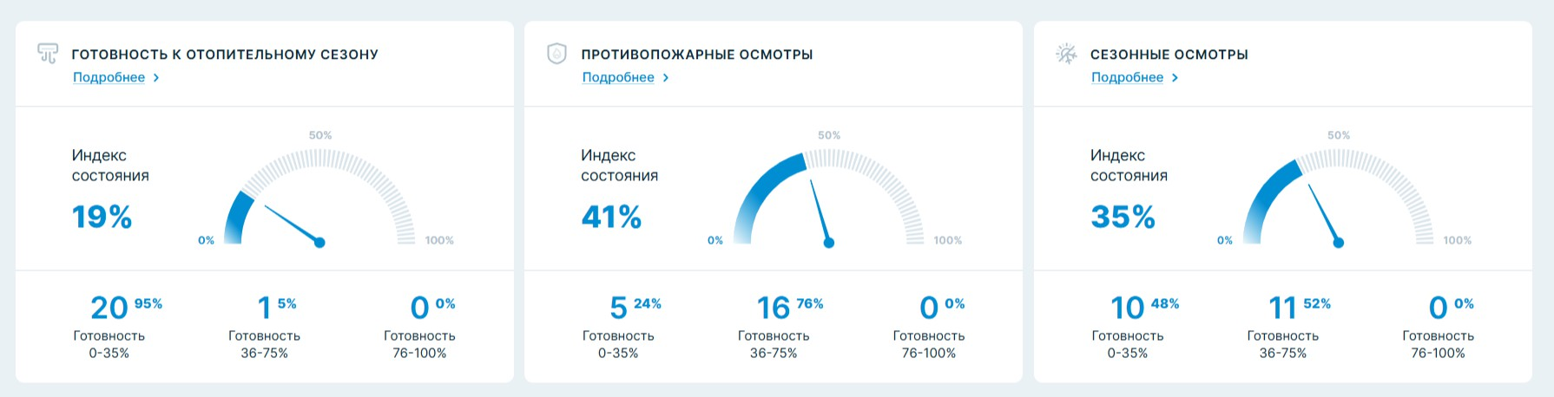
Список накопительных модулей

Данные по модулю:
  - Индекс состояния отображает процент выполненных работ от количества назначенных по подключенным объектам в разрезе данного модуля.
  - Готовность 0-35% - количество объектов, у которых процент выполненных работ входит в этот диапазон.
  - Готовность 36-75% - количество объектов, у которых процент выполненных работ входит в этот диапазон.
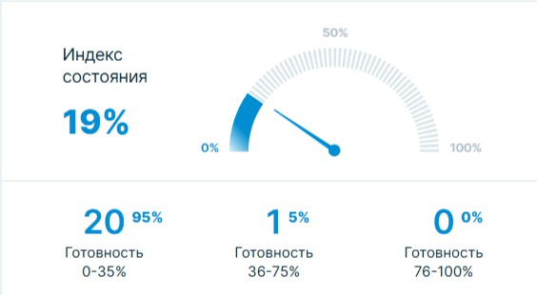
  - Готовность 76-100% - количество объектов, у которых процент выполненных работ входит в этот диапазон.
Данные по накопительному модулю

Формирование отчета
- Задайте параметры:
  - Временной период (выбор даты начала и окончания)
  - Территорию (регион, город, район)
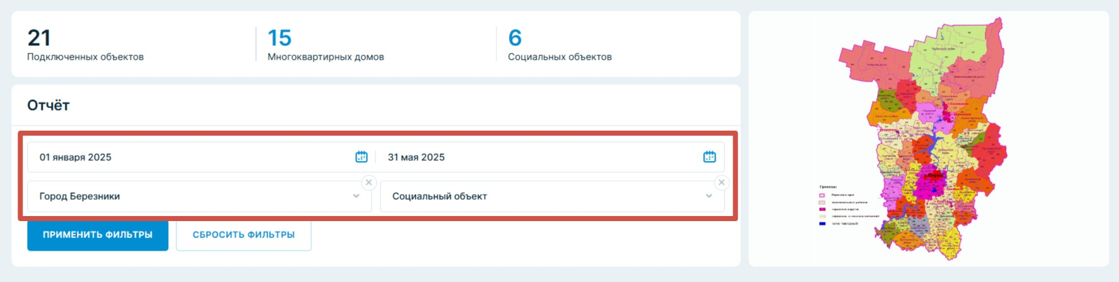
  - Тип объекта (МКД / социальный объект)
Блок фильтрации отчета

- Нажмите "Применить фильтры"
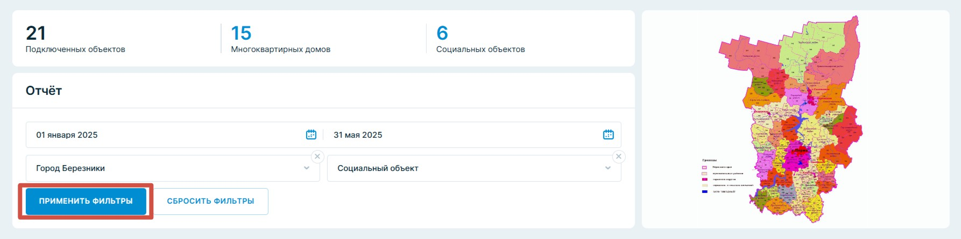
Кнопка “применить фильтр”

- Скачайте отчет в формате Excel
Кнопка “скачать отчет”
Информация, которая содержится в отчете:
  - Адрес объекта
  - Населенный пункт
  - Территория
  - Наименование организации
  - Тип объекта
  - Состояние систем (индекс), %
    - Инженерные системы
    - Сервисы безопасности
    - Лифтовое оборудование
    - Противопожарные осмотры
    - Готовность к отопительному сезону
    - Сезонные осмотры
    - Благоустройство территории
    - Обслуживание спецпомещений
    - Санитарное содержание
  - Сигналы и проблемы (активные)
  - Документы готовности к отопительному сезону
    - Акт о проведении полного технического освидетельствования лифта
    - Акт обследования технического состояния дымоходов и вентиляционных каналов
    - Акт осмотра технического состояния вводов (выводов) инженерных коммуникаций
    - Акт герметизации вводов (выводов) инженерных коммуникаций
    - Акт о проведении гидростатического или манометрического испытания
    - Акт опрессовки оборудования теплового пункта
    - Акт готовности системы теплопотребления к отопительному периоду
    - Акт проверки готовности к отопительному периоду
    - Акт о проведении промывки (продувки) трубопроводов системы отопления
  - Годовой план (% выполнено)
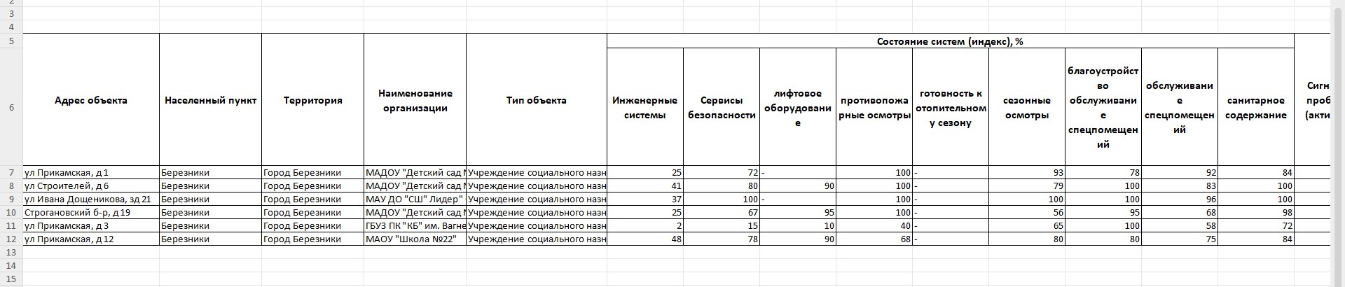
Пример отчета

Информация, которая содержится в модуле:
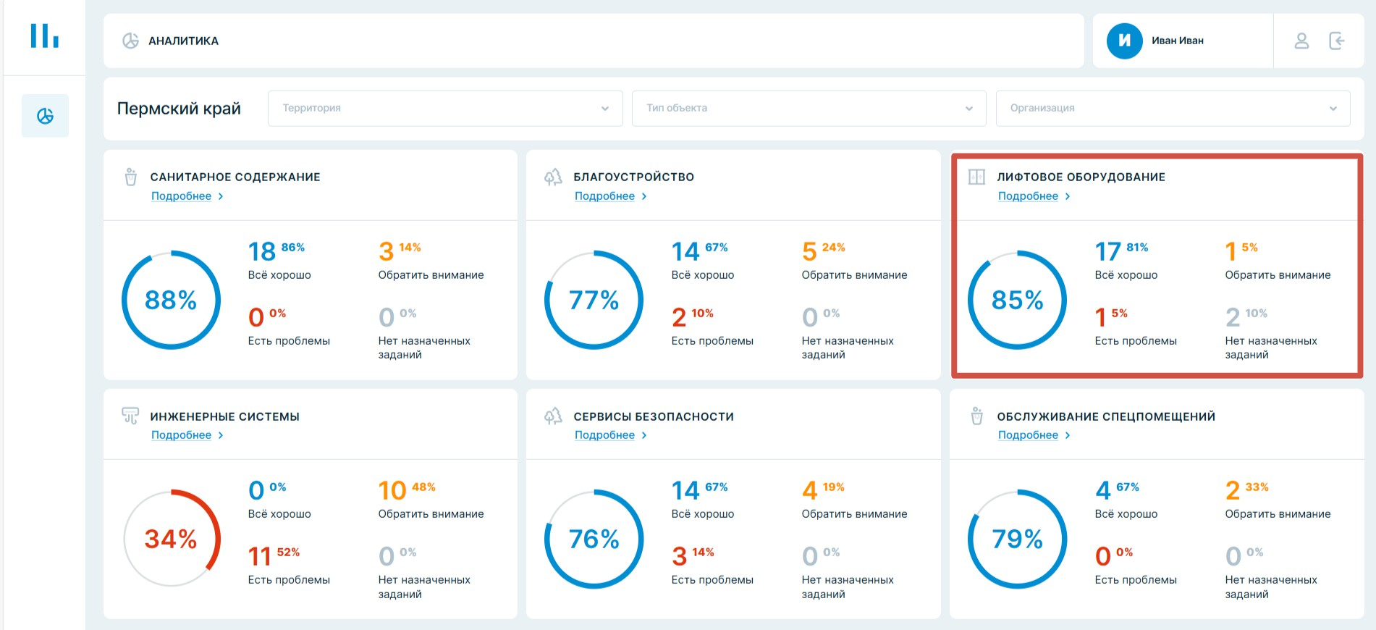
На главной странице выбрать модуль, данные которого нам нужны, и нажать кнопку “подробнее” (например, "Лифтовое оборудование")
Модуль “Лифтовое оборудование”

Детализированная аналитика Вторая страница - аналитика по модулю

На второй странице аналитики представлен сводный дашборд по всем подключенным объектам данного модуля.
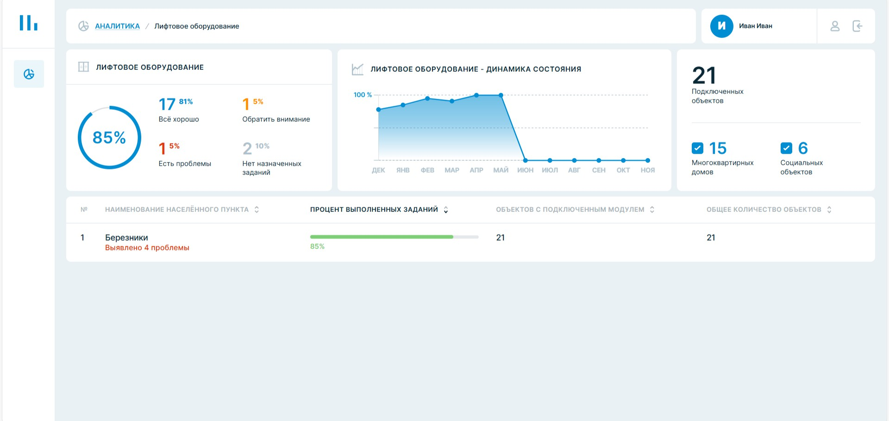
Страница аналитики по системе

Данные по модулю:
  - Круговая диаграмма - оценка состояния подключенных объектов в разрезе данного модуля
  - Все хорошо - количество объектов, у которых оценка состояния более 75%
  - Обратить внимание - количество объектов, у которых оценка состояния от 35% до 75%
  - Есть проблемы – количество объектов, у которых оценка состояния менее 35%
  - Нет назначенных заданий - количество объектов, у которых подключен модуль, но на данный момент нет назначенных работ и осмотров
Данные по модулю

Динамика состояния
Отображает процент выполнения назначенных заданий по подключенным объектам в разрезе данного модуля по месяцам.

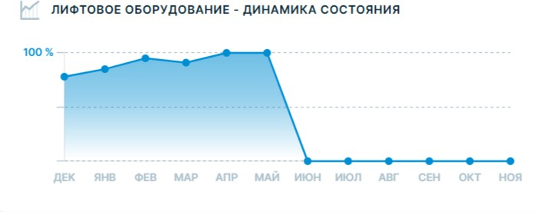
Динамика состояния

Количество подключенных объектов данного модуля с возможностью фильтрации:
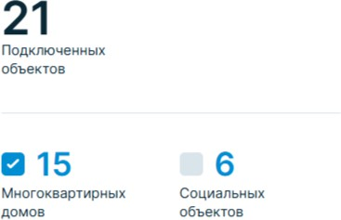
- Чтобы посмотреть данные по определенному типу объектов, уберите ненужную галочку.
Количество подключенных объектов

Данные по населенным пунктам:
  - Наименование населенного пункта с возможностью сортировки по алфавиту.
  - Процент выполненных заданий с возможностью сортировки:
    - от большего к меньшему,
    - от меньшего к большему.
  - Количество объектов с подключенным модулем.
  - Общее количество объектов, подключенных к системе “Монитор ЖКХ”.
  - Количество выявленных проблем в данном модуле по всем объектам населенного пункта.

Данные по населенным пунктам

Чтобы посмотреть подробную информацию по данному модулю по выбранному населенному пункту, необходимо нажать на выбранный населенный пункт (территорию).

Третья страница - аналитика по модулю в разрезе территории

На третьей странице аналитики представлен сводный дашборд по всем подключенным объектам данного модуля в разрезе территории.
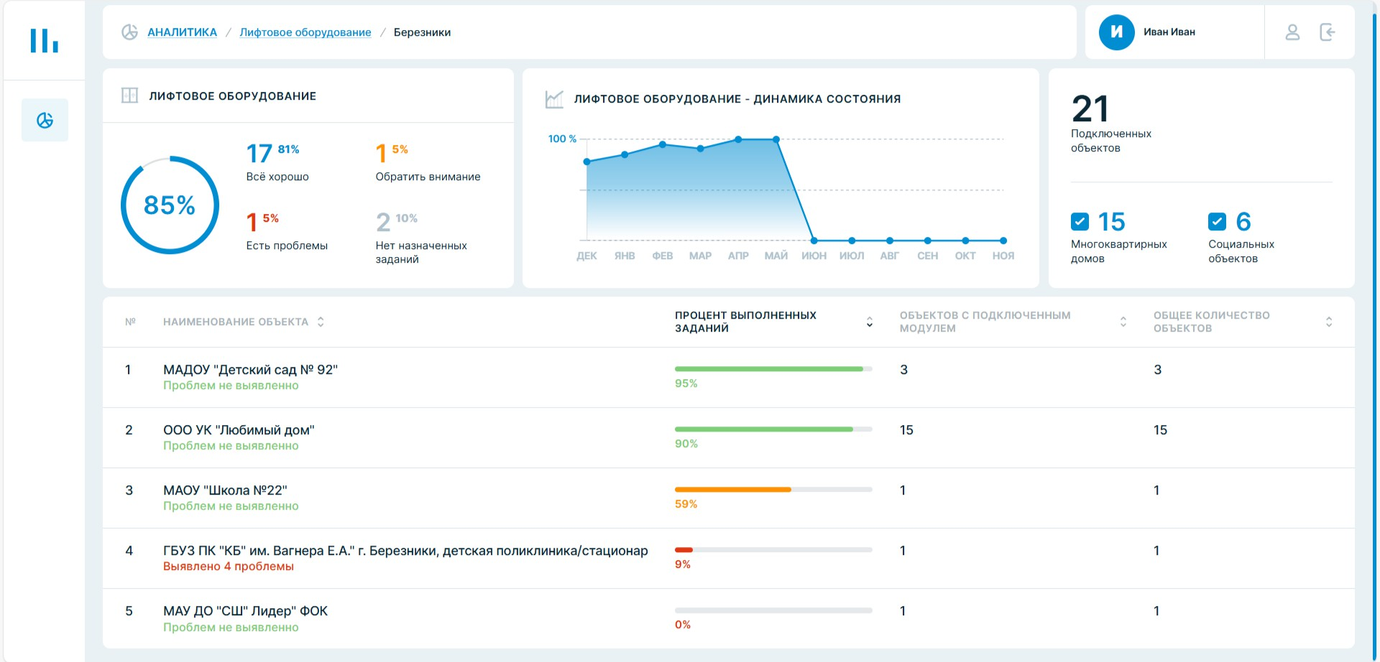

Страница аналитики по системе в разрезе территории

Данные по модулю:
  - Круговая диаграмма - оценка состояния подключенных объектов в разрезе данного модуля
  - Все хорошо - количество объектов, у которых оценка состояния более 75%
  - Обратить внимание - количество объектов, у которых оценка состояния от 35% до 75%
  - Есть проблемы - количество объектов, у которых оценка состояния менее 35%
  - Нет назначенных заданий - количество объектов, у которых подключен модуль, но на данный момент нет назначенных работ и осмотров
Данные по модулю

Динамика состояния
Отображает процент выполнения назначенных заданий по подключенным объектам в разрезе данного модуля по месяцам.
Динамика состояния

Количество подключенных объектов данного модуля с возможностью фильтрации:
- Чтобы посмотреть данные по определенному типу объектов, уберите ненужную галочку.

Количество подключенных объектов

Данные по территории:
  - Наименование объекта с возможностью сортировки по алфавиту.
  - Процент выполненных заданий с возможностью сортировки:
    - от большего к меньшему,
    - от меньшего к большему.
  - Количество объектов с подключенным модулем в разрезе территории.
  - Общее количество объектов, подключенных к системе “Монитор ЖКХ” в разрезе территории.
Количество выявленных проблем в данном модуле по всем объектам территории.
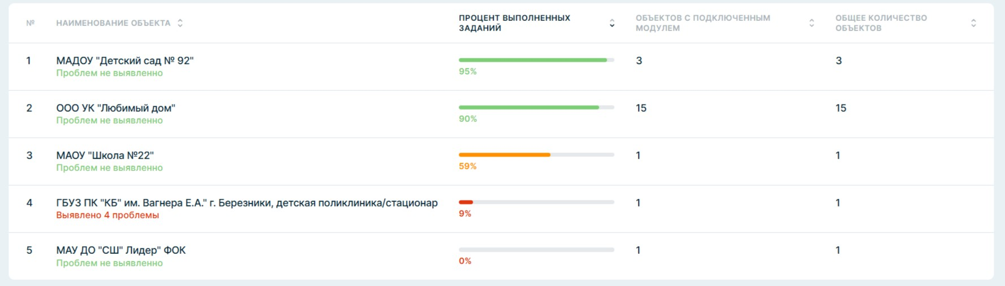
Данные по организациям

Чтобы посмотреть подробную информацию по данному модулю и выбранной организации, необходимо нажать на выбранную организацию.

Четвертая страница - аналитика по модулю в разрезе организации

На четвертой странице аналитики представлен сводный дашборд по всем подключенным объектам данного модуля в разрезе организации.
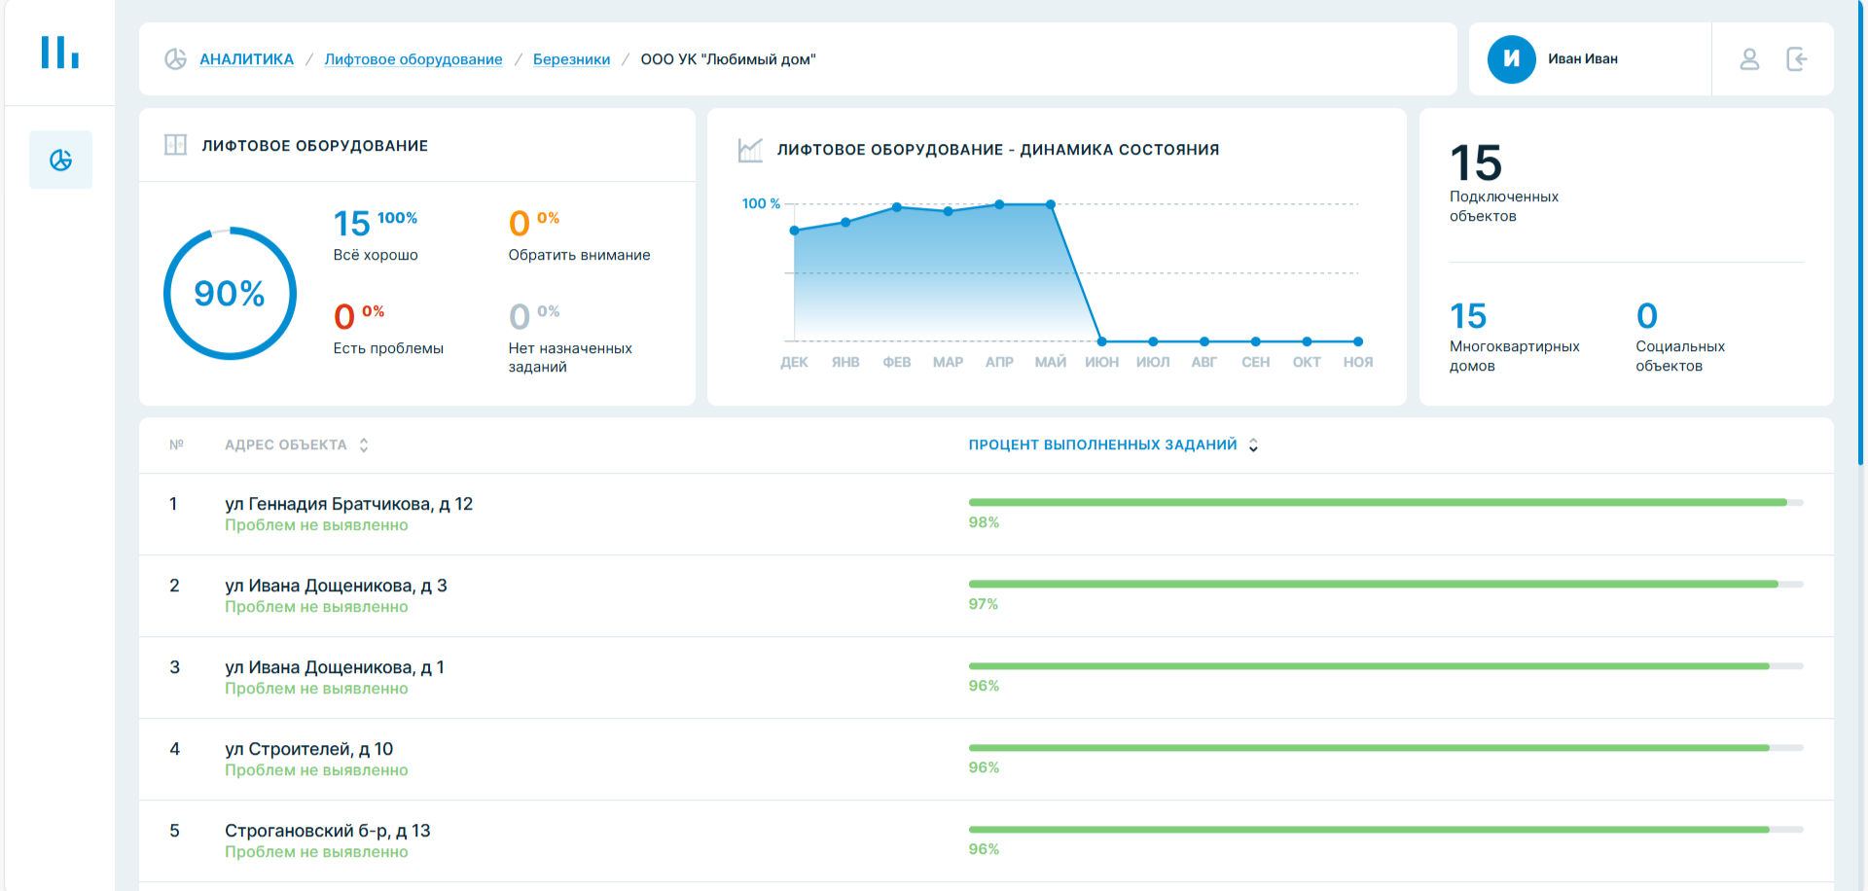
Страница аналитики по системе в разрезе организации

Данные по модулю:
  - Круговая диаграмма - оценка состояния подключенных объектов в разрезе данного модуля
  - Все хорошо - количество объектов, у которых оценка состояния более 75%
  - Обратить внимание - количество объектов, у которых оценка состояния от 35% до 75%
  - Есть проблемы - количество объектов, у которых оценка состояния менее 35%
  - Нет назначенных заданий - количество объектов, у которых подключен модуль, но на данный момент нет назначенных работ и осмотров
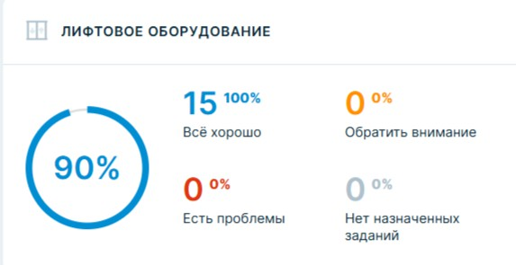
Данные по модулю

Динамика состояния
Отображает процент выполнения назначенных заданий по подключенным объектам в разрезе данного модуля по месяцам.

Динамика состояния

Количество подключенных объектов данного модуля с возможностью фильтрации:
- Чтобы посмотреть данные по определенному типу объектов, уберите ненужную галочку.
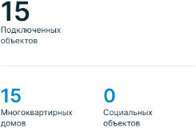
Количество подключенных объектов

Данные по организации:
  - Адрес объекта с возможностью сортировки по алфавиту.
  - Процент выполненных заданий с возможностью сортировки:
    - от большего к меньшему,
    - от меньшего к большему.
  - Количество выявленных проблем в данном модуле по всем объектам организации.

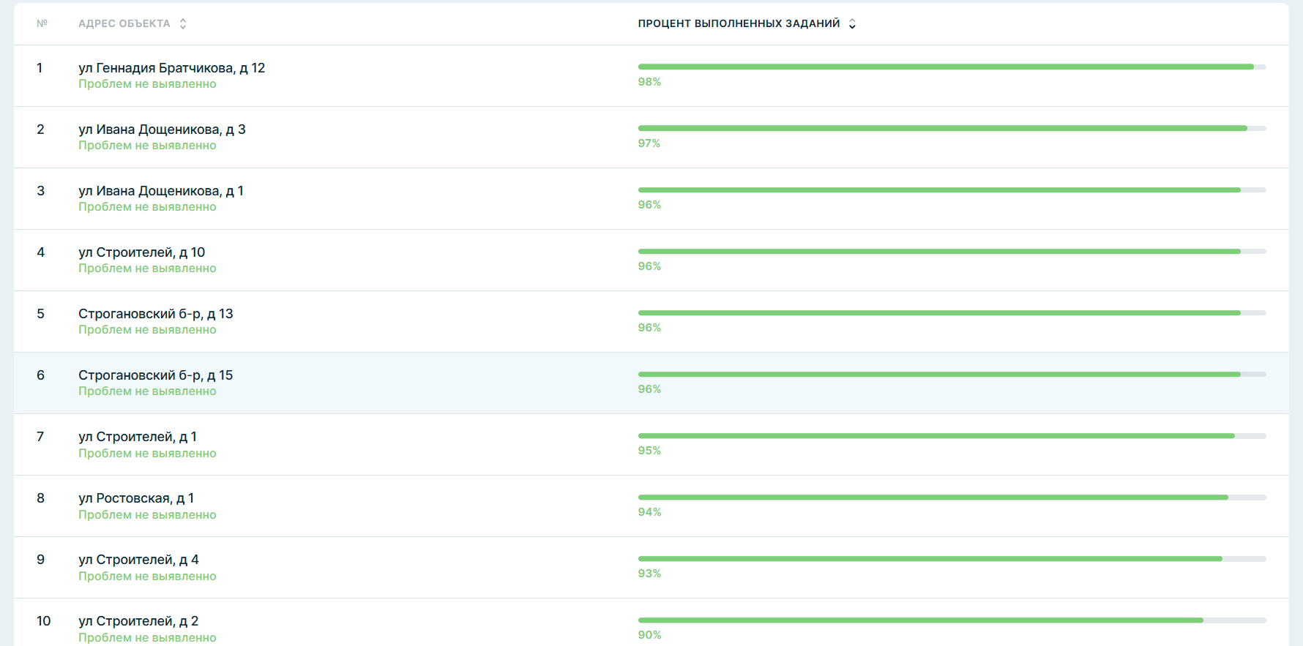
Данные по объектам

Чтобы посмотреть подробную информацию по объекту, необходимо нажать на выбранный объект.

Пятая страница - аналитика по модулю в разрезе объекта

На пятой странице аналитики представлен сводный дашборд по всем системам объекта, документация.
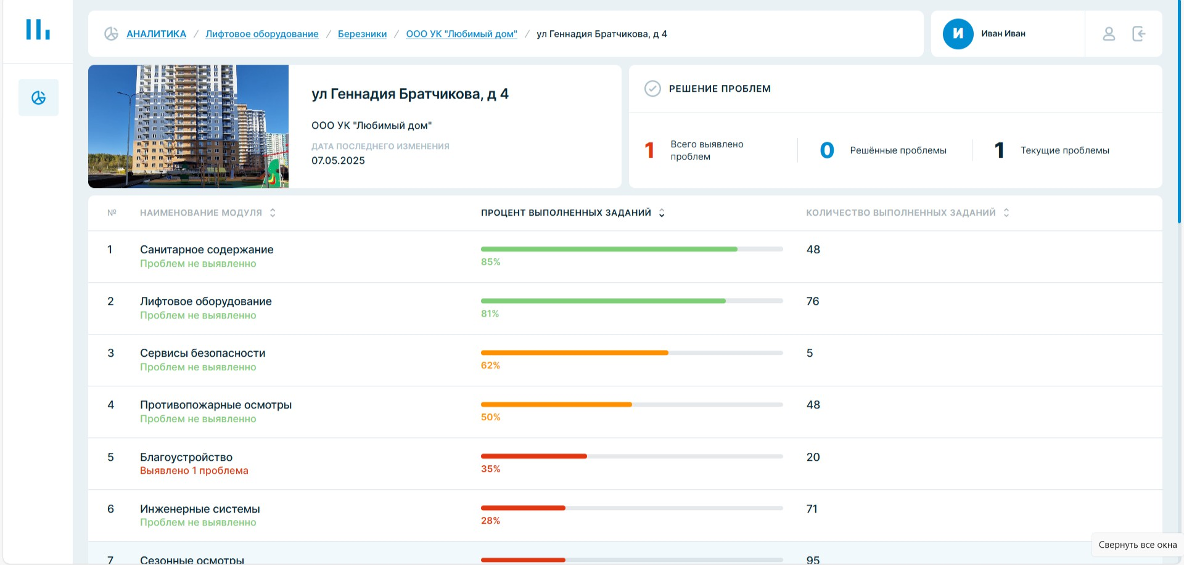
Страница аналитики по системе в разрезе объекта

Данные объекта:
  - Адрес объекта - название улицы и номер объекта
  - Обслуживающая организация
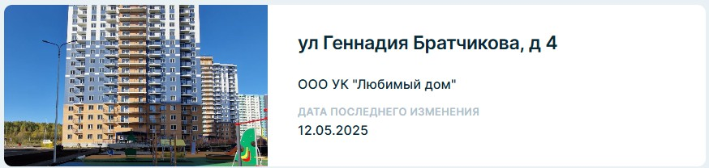
  - Дата последних изменений (работы в приложении)

Данные объекта

Решение проблем:
  - Всего выявлено проблем - общее количество решенных и текущих проблем.
  - Решенные проблемы - количество проблем, которые были решены.
  - Текущие проблемы - количество проблем, которые в процессе решения.

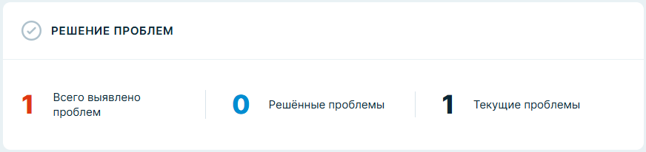
Решение проблем

Информация об обслуживании систем объекта:
  - Наименование подключенных модулей на объекте
  - Процент выполнения заданий:
    - 0-35% - есть проблемы в обслуживании системы (задания уходят в просрок или задания не выполняются по каким-либо причинам)
    - 36-75% - обратить внимание
    - 76-100% - все хорошо (работы выполняются регулярно и в достаточном объеме)
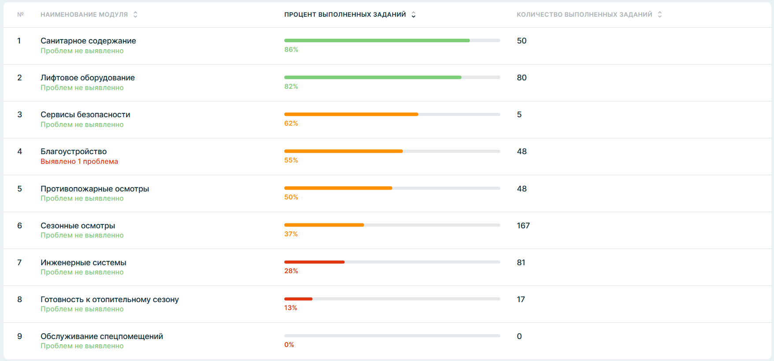
  - Количество выполненных заданий
Данные по системам объекта

Список прикрепленных документов для получения паспорта готовности к отопительному сезону:
  - Акт о проведении полного технического освидетельствования лифта
  - Акт обследования технического состояния дымоходов и вентиляционных каналов
  - Акт осмотра технического состояния вводов (выводов) инженерных коммуникаций
  - Акт герметизации вводов (выводов) инженерных коммуникаций
  - Акт о проведении гидростатического или манометрического испытания
  - Акт опрессовки оборудования теплового пункта
  - Акт готовности системы теплопотребления к отопительному периоду
  - Акт проверки готовности к отопительному периоду
  - Акт о проведении промывки (продувки) трубопроводов системы отопления

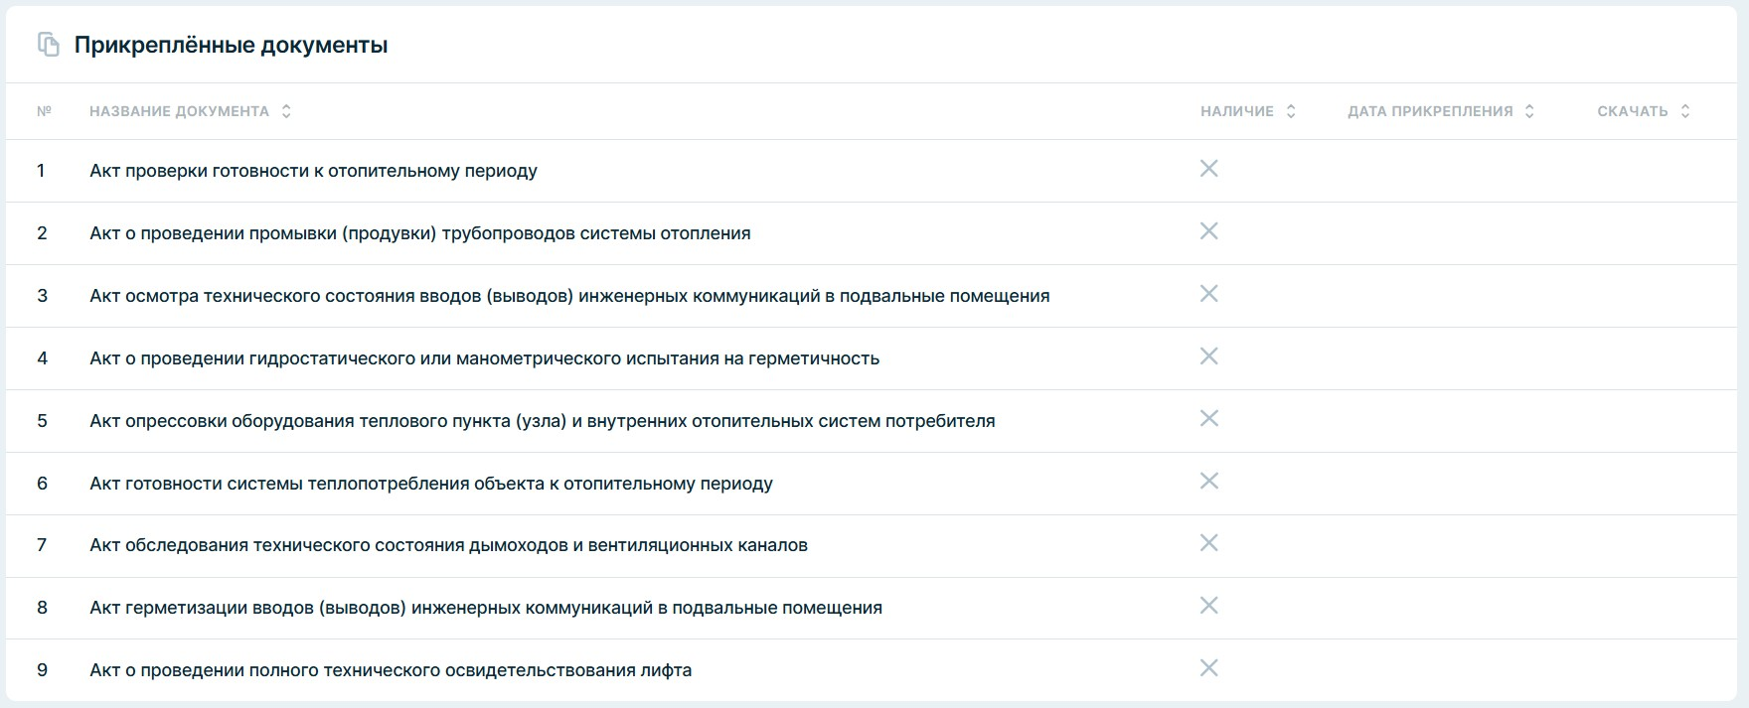
Таблица отображает наличие /отсутствие документа в системе, дату прикрепления и ссылку на скачивание документа.
Список прикрепленных документов

Прикрепление паспорта готовности к отопительному сезону:
- Нажать “Прикрепить паспорт готовности к отопительному сезону”
Поле для прикрепления документа

- Ввести наименование документа
- Прикрепить файл
- Нажать “Сохранить”
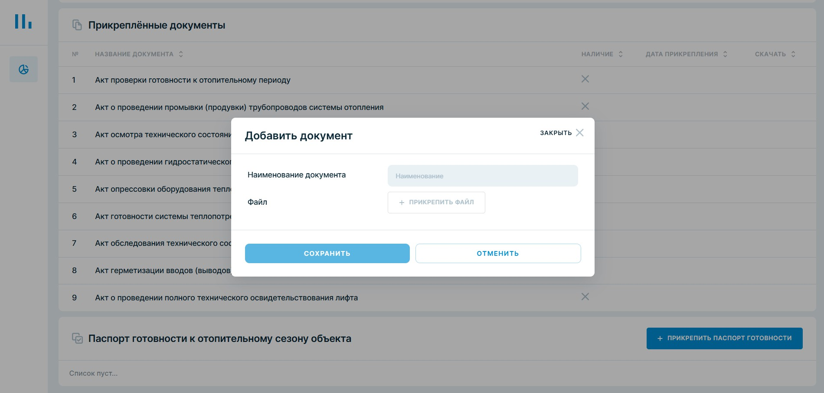
Форма для прикрепления документа

